**ЛАБОРАТОРНА РОБОТА №3**

**Тема: СТВОРЕННЯ КАСТОМІЗОВАНОГО СПИСКУ ListBox**

**Мета:** Ознайомлення з основами розмітки мови XAML, яка використовується для визначення інтерфейсу користувача в WPF. Створити власний вигляд списку ListBox для додатку з використанням мови XAML.

**Завдання 13:** Створити стиль для елементів списку з використанням іконок на початку кожного рядка.

XAML-стиль для ListBoxItem у WPF, який задає відступи, фон, рамку та кастомний шаблон із іконкою та текстом для кожного елемента списку:

<Window.Resources>

<!-- Стиль для елементів списку -->

<Style x:Key="CustomListBoxItemStyle" TargetType="ListBoxItem">

<Setter Property="Padding" Value="5"/>

<Setter Property="Margin" Value="2"/>

<Setter Property="Background" Value="White"/>

<Setter Property="Template">

<Setter.Value>

<ControlTemplate TargetType="ListBoxItem">

<Border Background="{TemplateBinding Background}"

BorderThickness="1"

BorderBrush="Gray"

CornerRadius="5">

<StackPanel Orientation="Horizontal" Margin="5">

<Image Width="20" Height="20"

Source="{Binding Icon}"

Margin="5"/>

<TextBlock Text="{Binding Name}" FontSize="14"

VerticalAlignment="Center"/>

</StackPanel>

</Border>

</ControlTemplate>

</Setter.Value>

</Setter>

</Style>

</Window.Resources>

ListBox у WPF, який використовує стиль CustomListBoxItemStyle та прив’язаний до колекції Items для відображення даних у сітці (Grid):

<Grid>

<ListBox ItemsSource="{Binding Items}"

ItemContainerStyle="{StaticResource CustomListBoxItemStyle}"

Margin="10"/>

</Grid>

C#-код для головного вікна WPF (MainWindow), який створює колекцію Items з 15 елементів, кожен із назвою (Name) та шляхом до іконки (Icon), і прив’язує її до інтерфейсу через DataContext:

public partial class MainWindow : Window

{

public ObservableCollection<ListItem> Items { get; set; }

public MainWindow()

{

InitializeComponent();

Items = new ObservableCollection<ListItem>

{

new ListItem { Name = "Файл", Icon = "image/file.png" },

new ListItem { Name = "Папка", Icon = "image/folder.png" },

new ListItem { Name = "Налаштування", Icon = "image/settings.png" },

new ListItem { Name = "Календар", Icon = "image/calendar.png" },

new ListItem { Name = "Пошта", Icon = "image/mail.png" },

new ListItem { Name = "Контакти", Icon = "image/contacts.png" },

new ListItem { Name = "Завдання", Icon = "image/tasks.png" },

new ListItem { Name = "Фото", Icon = "image/photo.png" },

new ListItem { Name = "Музика", Icon = "image/music.png" },

new ListItem { Name = "Відео", Icon = "image/video.png" },

new ListItem { Name = "Документ", Icon = "image/document.png" },

new ListItem { Name = "Завантаження", Icon = "image/downloads.png" },

new ListItem { Name = "Хмара", Icon = "image/cloud.png" },

new ListItem { Name = "Браузер", Icon = "image/browser.png" },

new ListItem { Name = "Безпека", Icon = "image/security.png" }

};

DataContext = this;

}

public class ListItem

{

public string Name { get; set; }

public string Icon { get; set; }

}

}

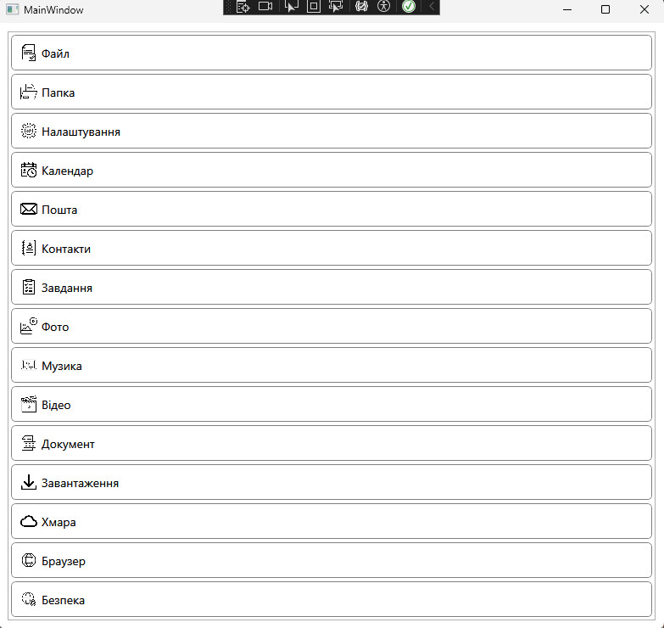

Рис.1.Кастомізований список ListBox

**Висновок:** У результаті виконання завдання було досягнуто ознайомлення з основами XAML для розмітки інтерфейсу у WPF, а також створено кастомізований ListBox із власним стилем, який включає іконки на початку кожного елемента списку.

**Виконано:** Куліш Владою Іванівною, група БІП-1-22.